Portada (Tania Villanueva)

Universidad Católica de Honduras

“Nuestra Señora Reina de la Paz”

Campus Global

Tema:

Cáncer de Pulmón

Asignatura:

Ecología Sección 1102

**Presentado por:**

#59. Oscar David Delarca 1807-2000-00218

#46. Jose Luis Álvarez Álvarez. 0610-2003-00408

#53. Oscar Andreè Varela Godoy. 0801-1999-07382

#19. Jaroslava Jerusalén Bueso Gamez 0318-2002-02075

#7. Dayana Maysa Paz Ortiz. 0209-2003-01334

#41. Tania Rosseli Villanueva Rodríguez 0510-2002-01192

#8. Henry Fernando Castro Chavarria 0209-2004-00228

#44. Nataly Nicolle Fuentes Moreno 0601-2003-02840

#48 Diego Alessandro Martínez Sánchez. 0703-2003-03065

#10. Heidy Daniela Ramos Padilla 0301-1998-03157

#40. Andrea Celeste Vásquez Martínez 0503-2005-00198

#45. Neydi Rossely Martinez Mendez 0603-2004-00001

#28. Zaritma Tejany Alvarado 0406-2002-00263

#47. Roberto Carlos Castillo Castellanos. 0703-2001-01235

#35. Luis Fernando Rodriguez Andrade 0501-2002-17025

**Catedrática:**

Maribel Montes

Fecha:

14/03/2022



***Índice***

***Objetivos***

***Objetivo General***

* Dar a conocer y analizar todos los riesgos y síntomas que conlleva tener dicho cáncer.

**Objetivo Especifico**

* El cáncer de pulmón es actualmente la principal causa de muerte relacionada con el cáncer en hombres y mujeres. Aunque continúa disminuyendo en los hombres, las tasas de incidencia se mantienen estables en las mujeres.
* El objetivo del tratamiento oncológico es lograr una cura para el cáncer, de modo que puedas tener una expectativa de vida normal. Esto podría suceder o no, según tu situación específica.
* Un cáncer de pulmón puede manifestarse de diferentes formas. En las etapas iniciales este tipo de tumores suelen ser asintomáticos. Cuando la enfermedad progresa uno de los síntomas más frecuentes es la aparición o exacerbación de la tos previamente existente.

***Introducción***

El cáncer de pulmón es la principal causa de mortalidad por cáncer en hombres y mujeres. Se estima que este año aproximadamente 221.130 personas serán diagnosticadas con cáncer de pulmón y cerca de 157.000 morirán debido a la enfermedad. El cáncer de pulmón representa el 14 por ciento de todos los diagnósticos de cáncer y el 27 por ciento de todas las muertes por cáncer. Fumar es el factor de riesgo más importante para desarrollar el cáncer de pulmón.

\

* ***Cáncer de pulmón***

El cáncer de pulmón es un cáncer que se forma en los tejidos del pulmón, generalmente en las células que recubren los conductos de aire. Es la principal causa de muerte por cáncer tanto en hombres como mujeres.

Hay dos tipos principales, cáncer de pulmón de células pequeñas y cáncer de pulmón de células no pequeñas. Estos dos tipos crecen de manera diferente y se tratan de manera diferente. El cáncer de pulmón de células no pequeñas es el tipo más común.

El cáncer de pulmón puede afectar a cualquier persona, pero algunos factores aumentan el riesgo de tenerlo:

Fumar: Es el factor de riesgo más importante para el cáncer de pulmón. Fumar tabaco causa cerca de 9 de cada 10 casos de cáncer de pulmón en hombres y 8 de cada 10 casos en mujeres. Mientras más temprano en la vida empiece a fumar, más tiempo fume y más cigarrillos fume por día, mayor será su riesgo de cáncer de pulmón. El riesgo también es mayor si fuma mucho y bebe alcohol todos los días, o toma suplementos de betacaroteno. Si deja de fumar, su riesgo será menor del que tendría si hubiera seguido fumando, pero aún tendrá un mayor riesgo que aquellos que nunca han fumado

Humo de segunda mano: También conocido como inhalación pasiva de humo, consiste es la combinación de humo que sale de un cigarrillo y el humo que exhala un fumador. Cuando lo inhala, está expuesto a los mismos agentes cancerígenos que los fumadores, aunque en cantidades más pequeñas

Antecedentes familiares de cáncer de pulmón

Estar expuesto al asbesto, arsénico, cromo, berilio, níquel, hollín o alquitrán en el lugar de trabajo

Estar expuesto a la radiación, como:

Radioterapia en el seno o el tórax

Radón en el hogar o lugar de trabajo

Ciertas pruebas de imagen como tomografías computarizadas

Infección por VIH

Contaminación del aire

* ***Tipos de cáncer de pulmón***

En función de la célula que origina el cáncer de pulmón hablamos de diferentes tipos. Para poder determinar dicha naturaleza es necesario llevar a cabo lo que se conoce como diagnóstico histológico, que consiste en el estudio de una porción de tejido al microscopio. Para poder llevar a cabo este estudio, realizado por el médico patólogo, es necesario que transcurran varios días con el fin de procesar e interpretar la muestra.

**Existen principalmente dos tipos distintos de cáncer de pulmón**:

• Cáncer de pulmón de células pequeñas (carcinoma microcítico de pulmón). Representa aproximadamente el 20% de los tumores pulmonares que se diagnostican y está muy relacionado con el consumo de tabaco. Suele ser muy agresivo y se extiende rápidamente a otras partes del cuerpo. Tiende a presentar una mejor respuesta a la quimioterapia que otros tipos de cáncer de pulmón.

• Cáncer de pulmón de células no pequeñas (carcinoma pulmonar no microcítico). Representa aproximadamente el 80 por ciento de los tumores pulmonares diagnosticados. Se subdivide a su vez en tres tipos:

» Carcinoma escamoso o epidermoide. Representa el 40% de los cánceres de pulmón, siendo el tipo más común. Son de localización central y su crecimiento es relativamente lento provocando necrosis (muerte irreversible de los tejidos que afecta) y cavitación (formación patológica de cavidades en los tejidos u órganos).

» Carcinomas no escamosos:

- Adenocarcinoma. Representa el 30% de los casos de cáncer de pulmón diagnosticados y es el más frecuente en mujeres. Este tumor es de tipo periférico y puede afectar a la pleura y a la pared torácica.

- Carcinoma de células grandes. Supone el 10% restante de los tumores pulmonares que se diagnostican. Posee características distintas al carcinoma escamoso y al adenocarcinoma.

* ***Síntomas De los Canceres***

El cáncer puede causar muchos síntomas, pero estos síntomas son causados con más frecuencia por enfermedades, lesiones, tumores benignos o por otros problemas. Si se tienen síntomas que no mejoran después de unas cuantas semanas, es necesario ver al doctor para que los problemas puedan ser diagnosticados y tratados tan pronto como sea posible. Con frecuencia, el cáncer no causa dolor, por lo que no se debe esperar a sentir dolor para ver al doctor.  
Para saber más acerca de los síntomas de un determinado cáncer, vea la lista de sumarios de PDQ de tratamiento de cáncer en adultos y en niños. Cada resumen incluye información detallada acerca de los síntomas causados por un cáncer específico.  
Algunos de los síntomas que el cáncer puede causar son:

Cambios en los senos  
• Sentir un bulto o algo sólido en el seno o bajo el brazo  
• Cambios o descargas en los pezones  
• Piel roja, escamosa, sumida, o con hoyos y que da comezón   
Cambios en la vejiga  
• Dificultad para orinar  
• Dolor al orinar  
• Sangre en la orina

Hemorragia o moretones sin una razón aparente  
Cambios en el intestino  
• Sangre en el excremento  
• Cambios en los hábitos del intestino

Tos o ronquera que no desaparece  
Problemas al comer  
• Dolor después de comer (acidez o indigestión que no desaparecen)  
• Problemas al deglutir  
• Dolor de estómago  
• Náuseas y vómitos  
• Cambios de apetito

Cansancio grave y que dura tiempo  
Fiebre o sudores nocturnos sin ninguna razón  
Cambios en la boca  
• Un parche blanco o rojo en la lengua o en la boca  
• Hemorragia, dolor o entumecimiento en los labios o en la boca

Problemas neurológicos  
• Dolores de cabeza  
• Convulsiones

• Cambios en la vista  
• Cambios en la audición  
• Parálisis facial

Cambios de la piel  
• Un bulto de color carne que sangra o que se vuelve escamoso  
• Un nuevo lunar o un cambio en un lunar ya existente  
• Una irritación que no sana  
• Ictericia (volverse amarillos la piel o el blanco de los ojos)

Hinchazón o bultos en cualquier parte como en el cuello, en las axilas, el estómago y las ingles Subir o bajar de peso sin una razón conocida

* ***Tratamientos y efectos secundarios***

Una vez que se ha confirmado el diagnóstico, y se han realizado las pruebas necesarias para conocer en qué fase está la enfermedad, se debe determinar cuál es el tratamiento para el cáncer de pulmón.

El especialista recomendará y explicará las posibilidades de tratamiento óptimas en cada caso, para que el paciente con toda la información, pueda junto a tu médico tomar una decisión.

El**tratamiento del cáncer de pulmón**, como ocurre en la mayoría de los tumores, es multidisciplinar. Distintas especialidades trabajan juntas para combinar terapias y ofrecer al paciente las mayores posibilidades de curación. Fundamentalmente colaboran neumólogos, radiólogos, anatomopatólogos, cirujanos y oncólogos médicos y radioterápicos.

El tipo de tratamiento se decide en base a:

* **Fase o estadio** en la que se encuentra la enfermedad (TNM).
* **Tipo de tumor**: carcinomas microcíticos y no microcíticos. Y subtipos según el estudio anatomo - patológico.
* **Características del paciente**: edad, enfermedades que dificulten algún tratamiento específico, estado nutricional…

El tratamiento propuesto por el especialista no va a ser el mismo en todos los pacientes.

Los tratamientos más frecuentemente empleados en el cáncer de pulmón son la cirugía, la radioterapia y la quimioterapia. Además, el médico se encargará de tratar específicamente los síntomas que presenta cada enfermo.

En los siguientes apartados se describen cada uno de ellos tratando de explicar en qué consisten.

Tipos de tratamientos para acabar con el cáncer de pulmón

* **Tratamiento quirúrgico**

La cirugía es la primera opción de tratamiento, la más eficaz, en los cánceres no microcíticos en estadios localizados. En los carcinomas microcíticos, la primera opción de tratamiento es la quimioterapia. El tipo de cirugía dependerá del tamaño, localización y extensión del tumor. Cuando se extirpa un lóbulo pulmonar (cada una de las partes en las que está dividido el pulmón) se

**Efectos secundarios y recomendaciones**

La cirugía del**cáncer de pulmón no microcítico**, como ocurre en la mayoría de las intervenciones quirúrgicas, no está exenta de complicaciones y de efectos adversos, los cuales pueden presentarse con mayor o menor frecuencia tras la misma. Habitualmente, no suponen un problema grave para el paciente, pero sí alteran su calidad de vida.

* **Radioterapia**

La radioterapia es el empleo de radiaciones ionizantes para el tratamiento local o locorregional de determinados tumores. Su objetivo es destruir las células tumorales causando el menor daño posible a los tejidos sanos que rodean dicho tumor. El tipo de radioterapia utilizada en el cáncer de pulmón es la externa, aunque pueden existir excepciones. Se emplean máquinas de gran tamaño (aceleradores lineales), que en ningún momento contactan con el enfermo.

* **En los cánceres de pulmón no microcíticos**, la radioterapia se utiliza cuando es imposible realizar la cirugía por el riesgo que supone para el paciente, el tumor es inoperable o como tratamiento de algunas metástasis. Puede combinarse con quimioterapia.
* **En los carcinomas microcíticos**, la radioterapia se utiliza como tratamiento complementario a la quimioterapia en los casos en que la enfermedad está localizada. También está indicada en la prevención y tratamiento de metástasis cerebrales.

**Efectos secundarios**La radioterapia, al mismo tiempo que elimina células enfermas, puede afectar a los tejidos sanos cercanos al área de tratamiento y como consecuencia, aparecen efectos secundarios sólo en la zona que ha recibido el tratamiento. Los efectos secundarios de la radioterapia son difíciles de prever con exactitud, ya que dependen de múltiples factores como son la zona del organismo donde se realiza el tratamiento, la dosis, el fraccionamiento y la susceptibilidad individual de cada persona. En algunas se producen efectos mínimos, mientras que, en otras, estos son más serios y es necesario administrar tratamiento médico para su control. Son frecuentes el cansancio y la aparición de alteraciones en la piel y mucosas radiadas.

* [**Quimioterapia**](https://www.contraelcancer.es/es/todo-sobre-cancer/tipos-cancer/cancer-pulmon/secuelas-tratamientos-cancer-pulmon#quimioterapia)

A los fármacos utilizados en este tipo de tratamiento se les denomina fármacos antineoplásicos o quimioterápicos. Estos fármacos llegan a prácticamente todos los tejidos del organismo y ahí es donde ejercen su acción tanto sobre las células malignas como sobre las sanas. Debido a la acción de los medicamentos sobre estas últimas, pueden aparecer una serie de síntomas más o menos intensos y generalmente transitorios, denominados efectos secundarios.

***¿Cómo actúa la quimioterapia?***

Los tumores malignos en el pulmón se caracterizan por estar formados por células transformadas cuyos mecanismos que regulan la división se han alterado, por lo que son capaces de dividirse descontroladamente e invadir y afectar órganos vecinos.

* [**Otros tratamientos**](https://www.contraelcancer.es/es/todo-sobre-cancer/tipos-cancer/cancer-pulmon/secuelas-tratamientos-cancer-pulmon#otros)

Cuando el tumor está localizado en el interior del bronquio se puede utilizar el láser intrabronquial o las prótesis endobronquiales, para permitir el paso del aire.

**Láser intrabronquial**

Cuando el desarrollo del tumor es intrabronquial, es decir dentro del conducto del bronquio, puede obstaculizar el paso del aire dificultando gravemente la respiración.

En estos casos puede tratarse la lesión con láser, para destruir parte del tumor, permitir el paso del aire, y disminuir así el ahogo del paciente. El láser se aplica con la ayuda de un endoscopio introducido en las vías respiratorias.

***Prótesis endobronquiales***

Esta técnica, como la anterior, se utiliza cuando el desarrollo del tumor ocupa el interior de los bronquios impidiendo el paso del aire. Consiste en colocar mediante endoscopia una especie de tubo más o menos rígido a la altura de la zona del bronquio obstruida por el tumor, con el objetivo de facilitar la respiración del paciente.

**Radiofrecuencia**

En los últimos años han aparecido técnicas de ablación con catéter para lesiones únicas pulmonares en pacientes inoperables. Esta técnica consiste en quemar la lesión mediante un catéter que se introduce en el pulmón. Suele usarse en tumores menores de 4 cm y todavía no es una técnica estándar de tratamiento.

* ***¿Qué tan común es el cáncer de pulmón?***

El cáncer de pulmón es responsable de más muertes por cáncer que cualquier otro cáncer en hombres y mujeres. De hecho, se lleva la vida de más de 150,000 estadounidenses cada año. A pesar de estos números asombrosos, muchas personas saben muy poco acerca de esta enfermedad. Esto es lo que todos deberían saber sobre el cáncer de pulmón.

**Cualquiera puede contraer cáncer de pulmón:** De hecho, se diagnosticará la enfermedad a 1 de cada 16 personas en los Estados Unidos en su vida; ¡es un diagnóstico nuevo cada 150 segundos! Y aunque fumar es la causa más frecuente de cáncer de pulmón, casi dos tercios de todos los diagnósticos nuevos se dan en personas que nunca han fumado o que son exfumadoras. De hecho, hasta 30,000 estadounidenses que nunca han fumado contraen cáncer de pulmón cada año.

En general, la probabilidad de que un hombre padezca de cáncer de pulmón en el transcurso de su vida es de aproximadamente 1 en 15; para una mujer, el riesgo es de 1 en 17. Estos números incluyen tanto a fumadores como a no fumadores. El riesgo es mucho mayor para los fumadores, mientras que para los no fumadores el riesgo es menor. Siendo el **cáncer de pulmón** el que presenta mayor índice de mortalidad en población general. Si bien todas las enfermedades oncológicas son importantes, hoy la principal preocupación está en el cáncer de pulmón (CP) pues, a diferencia de otros tumores, es el más agresivo y mortal.

En los inicios de la epidemia del CP el 90% de los casos se atribuyeron al tabaquismo, sin embargo, en las últimas décadas esta proporción ha evidenciado un cambio que es importante mencionar debido a que a nivel global, actualmente se estima que el 25% de los

casos de CP ocurren en sujetos nunca fumadores, en quienes se considera una etiología multifactorial dentro de la cual se han investigado diversos carcinógenos ambientales, ocupacionales y factores genéticos. El cáncer primitivo del pulmón se observa más comúnmente, en el nombre de los cincuenta a sesenta años.

En Norteamérica, casi la mitad de los casos de cáncer de pulmón se presentan en mujeres, mientras que en América Latina y el Caribe más de dos tercios de los nuevos casos se presentan en hombres. En las mujeres, el número de nuevos casos de cáncer de pulmón es casi 4 veces mayor en Norteamérica que en América Latina y el Caribe. En los hombres, el número de casos nuevos y muertes por cáncer de pulmón es más de 2 veces mayor en Norteamérica que en América Latina y el Caribe.

Es importante destacar que el cáncer de pulmón pasó de ser el cuarto tumor más diagnosticado en mujeres en las estimaciones para el año 2015, al tercero más incidente ya en el año 2020; en probable relación con el aumento del consumo de tabaco en mujeres.

El cáncer de pulmón es la primera causa de muerte por cáncer, estimándose más  de  22.000 fallecimientos por esta causa cada año.

* ***Probabilidad de padecer cáncer de pulmón en el transcurso de la vida***

En general, la probabilidad de que un hombre padezca de cáncer de pulmón en el transcurso de su vida es de aproximadamente 1 en 15; para una mujer, el riesgo es de 1 en 17. Estos números incluyen tanto a fumadores como a no fumadores. El riesgo es mucho mayor para los fumadores, mientras que para los no fumadores el riesgo es menor.

Los hombres de raza negra son aproximadamente 20% más propensos a padecer cáncer de pulmón en comparación con los hombres de raza blanca. La tasa es aproximadamente 10% menor en las mujeres de la raza negra que en las mujeres de la raza blanca. Tanto las mujeres negras como las mujeres blancas tienen tasas menores en comparación con los hombres, aunque la diferencia se está reduciendo. La tasa de cáncer de pulmón ha disminuido en los hombres durante las últimas décadas, pero en las mujeres esto solo ha sucedido en los últimos diez años aproximadamente.

Las estadísticas sobre la supervivencia en las personas con cáncer de pulmón dependen de la etapa (extensión) de la enfermedad al momento del diagnóstico.

A pesar que el pronóstico del cáncer de pulmón es muy grave, algunas personas con cánceres en etapas más tempranas se curan. Más de 430,000 personas que viven hoy han sido diagnosticadas con cáncer de pulmón en algún momento de sus vidas.

* ***¿Cuáles son los síntomas del cáncer de pulmón?***

|  |
| --- |
| Los síntomas de cáncer de pulmón pueden ser distintos en cada persona. Algunas personas tienen síntomas respiratorios o relacionados con los pulmones. En otras, el cáncer de pulmón puede haberse diseminado a otras partes del cuerpo (metástasis) y causar síntomas específicos en la parte afectada. Hay personas que solo presentan malestar general. En la |
| mayoría de los casos, el cáncer de pulmón no produce síntomas en las personas sino hasta que está avanzado. Los síntomas del cáncer de pulmón pueden ser: |

* Tos persistente o que empeora.
* Dolor de pecho.
* Dificultad para respirar.
* Sibilancias.
* Tos con sangre.
* Sensación de cansancio todo el tiempo.

Pérdida de peso sin causa conocida. El cáncer de pulmón puede presentarse acompañado de otros cambios, como crisis repetidas de neumonía e inflamación o agrandamiento de los ganglios en el interior del pecho en el área ubicada entre los pulmones. Estos síntomas también pueden aparecer con otras enfermedades. Las personas que tienen síntomas deben consultar a su médico para que pueda determinar la causa.

* Falta de aire. Las personas con cáncer de pulmón pueden experimentar falta de aire si el cáncer avanza hasta bloquear las vías respiratorias principales. El cáncer de pulmón también puede provocar la acumulación de líquido alrededor de los pulmones, lo que dificulta que el pulmón afectado se expanda completamente cuando inhalas.
* Dolor. El cáncer de pulmón avanzado, que se disemina hacia el revestimiento del pulmón o hacia otras áreas del cuerpo, como los huesos, puede causar dolor. Comunícale al médico si sientes dolor, ya que hay muchos tratamientos disponibles para controlarlo.
* Líquido en el tórax (derrame pleural). El cáncer de pulmón puede provocar la acumulación de líquido en el espacio que rodea al pulmón afectado en la cavidad torácica (espacio pleural).
* ***¿Cómo se diagnostica y se trata el cáncer de pulmón?***

A pesar de la investigación en curso sobre la tecnología de detección, la investigación muestra que las tasas de mortalidad por cáncer de pulmón no han mejorado. En el momento en que se diagnostican, la mayoría de los cánceres de pulmón han progresado a un estado avanzado. 14La detección del cáncer de pulmón no es una práctica habitual en la actualidad.15La enfermedad a veces se detecta en sus primeras etapas mediante pruebas que se realizan por otras razones. Los métodos más comunes de detección del cáncer de pulmón incluyen:

* Rayos X del pecho
* Tomografía computarizada del pecho (CT)
* Broncoscopia (inserción de un tubo hacia el bronquio)
* Citología de esputo (examinación de células en la flema).

Una de las dificultades principales del tratamiento del cáncer es la detección temprana de la enfermedad. A menudo, el cáncer se logra detectar ya cuando se encuentra en sus etapas más avanzadas, cuyas implican que uno o más sistemas de los órganos vitales ya están comprometidos, y que se el cáncer se ha extendido hacia otra área del cuerpo. Por ende, los métodos para la detección temprana del cáncer son de máxima importancia y son un área activa en la investigación actual.

Después de la detección inicial de un crecimiento cancerígeno, el diagnóstico y clasificación de la etapa (etapificación) de la enfermedad es esencial para el diseño de un plan de tratamiento. Este proceso depende de los resultados de los exámenes y las pruebas clínicas, y de las observaciones de los médicos. Es importante que pacientes con cáncer y sus familias que entiendan los resultados que se les dan para que puedan tener una participación activa en la planificación del tratamiento que se usará.

***Tratamiento del cáncer de pulmón***

El cáncer de pulmón se trata de diversas formas, dependiendo del tipo de cáncer de pulmón y de cuánto se haya diseminado. Las personas con cáncer de pulmón de células no pequeñas pueden ser tratadas con cirugía, quimioterapia, radioterapia, terapia dirigida o una combinación de estos tratamientos. Las personas con cáncer de pulmón de células pequeñas por lo general reciben radioterapia y quimioterapia.

* Cirugía: Una operación donde el médico corta el tejido canceroso.
* Quimioterapia: El tumor busca reducir o eliminar mediante el uso de medicamentos. Estos medicamentos pueden administrarse en tabletas o por vía intravenosa.
* Radioterapia: Consiste en el uso de radiación de alta intensidad (similar a los rayos X) para matar el cáncer.

Terapia dirigida: Se refiere al uso de medicamentos para bloquear el crecimiento y la diseminación de las células cancerosas. Estos medicamentos pueden ser tabletas por boca o medicamentos por vía intravenosa. Se le harán pruebas para saber si la terapia dirigida es adecuada para su tipo de cáncer antes de que se use este tratamiento

* ***La enfermedad en cifras***

Elpanorama general de muerte del cáncer de pulmón es de 1 de cada 5 personas. Aproximadamente en el mundo, cada minuto mueren 3 personas de esta enfermedad. Esta cifra supera cada año a los cánceres de mama, correlaterales y de próstata juntos.

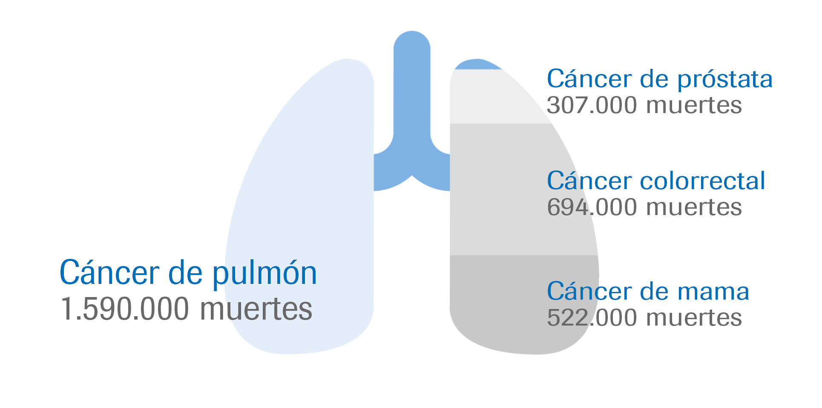

En cuanto al diagnóstico y tratamiento, más de 2/3 de los pacientes diagnosticados con cáncer de pulmón se encuentran en fases avanzadas, cuando sus probabilidades de supervivencia son más bajas. En cambio, si es detectado en etapa temprana este tiene un pronóstico de supervivencia del 55%, en etapa localmente avanzada la tasa de supervivencia baja a un 28% y finalmente una etapa avanzada se reduce drásticamente la tasa de supervivencia a tan solo un 4%.

La mayoría de las estadísticas del cáncer de pulmón incluyen el cáncer de pulmón microcítico (SCLC) y el cáncer de pulmón no microcítico (NSCLC). En general, alrededor del 13% de los cánceres de pulmón son SCLC y el 84% son NSCLC.

El cáncer de pulmón (microcítico y no microcítico) es el segundo cáncer más común que afecta tanto a hombres como a mujeres (sin contar el cáncer de piel). Para el año 2022, los cálculos de la Sociedad Americana Contra El Cáncer para este cáncer en los Estados Unidos son:

* Se diagnosticarán alrededor de 236,740 nuevos casos de cáncer de pulmón (117,910 hombres y 118,830 mujeres)
* Alrededor de 135,720 personas morirán a causa de cáncer de pulmón (68,820 hombres y 61,360 mujeres)

El cáncer de pulmón principalmente ocurre en las personas de edad avanzada. La mayoría de las personas diagnosticadas con cáncer de pulmón tiene 65 años o más; un número muy pequeño de personas diagnosticadas tienen menos de 45 años. La edad media de las personas en el momento del diagnóstico es aproximadamente 70 años. Un aspecto positivo es que el número de casos nuevos de cáncer de pulmón continúa en descenso, en parte debido a que la gente está dejando de fumar. Además, el número de muertes continúa disminuyendo debido al abandono de este hábito y a los avances en la detección temprana y el tratamiento.

En general, la probabilidad de que un hombre padezca de cáncer de pulmón en el transcurso de su vida es de aproximadamente 1 en 15; para una mujer, el riesgo es de 1 en 17. Estos números incluyen tanto a fumadores como a no fumadores. El riesgo es mucho mayor para los fumadores, mientras que para los no fumadores el riesgo es menor.

Las estadísticas sobre la supervivencia en las personas con cáncer de pulmón dependen de la etapa (extensión) de la enfermedad al momento del diagnóstico. En etapas posteriores/ avanzadas de cáncer de pulmón, los tratamientos sistémicos son clave. Entre estos tratamientos, se ha demostrado que las terapias dirigidas, como por ejemplo los anticuerpos monoclonales, prolongan la supervivencia de los pacientes.

* ***El diagnóstico del cáncer de pulmón y cómo afecta a los pacientes y su entorno***

**Análisis de personas sanas para detectar cáncer de pulmón**

Las personas con un mayor riesgo de cáncer de pulmón pueden considerar realizarse exámenes de detección anual de cáncer de pulmón mediante tomografías computarizadas de dosis bajas. Los exámenes de detección del cáncer de pulmón generalmente se ofrecen a los adultos mayores que han fumado mucho durante varios años o que han dejado de fumar en los últimos 15 años.

Habla de tu riesgo de cáncer de pulmón con el médico. Juntos podrán decidir si los exámenes de detección del cáncer de pulmón son lo que más te conviene.

**Análisis para diagnosticar el cáncer de pulmón**

Si existe un motivo que te haga pensar que puedes tener cáncer de pulmón, el médico puede pedir varios análisis para buscar células cancerosas y descartar otras afecciones.

Entre las pruebas, se pueden incluir las siguientes:

* **Pruebas por imágenes.** Una imagen de rayos X de los pulmones puede revelar un nódulo o un tumor anormal. Una tomografía computarizada puede revelar lesiones pequeñas en los pulmones que tal vez no se detecten en los rayos X.
* **Citología del esputo.** Si tienes tos con producción de esputo, la observación del esputo con el microscopio a veces puede revelar la presencia de células pulmonares cancerosas.
* **Muestra de tejido (biopsia).** Se puede hacer un procedimiento llamado biopsia para el cual se extrae una muestra de células anormales.

Su médico puede realizar una biopsia de varias maneras, incluida la broncoscopía, en la cual su médico examina las áreas anormales de sus pulmones con un tubo con luz que pasa por su garganta y llega a sus pulmones.

Otra opción es la mediastinoscopia, en la que se hace una incisión en la base del cuello y se insertan herramientas quirúrgicas detrás del esternón para tomar muestras de tejido de los ganglios linfáticos.

Otra opción es la biopsia con aguja, en la que el médico utiliza imágenes de rayos X de tomografía computarizada para guiar una aguja a través de la pared torácica y dentro del tejido pulmonar para recolectar las células sospechosas.

También se puede tomar una muestra de biopsia de los ganglios linfáticos o de otras zonas donde el cáncer se haya diseminado, como el hígado.

Un análisis cuidadoso de sus células cancerosas en un laboratorio revelará qué tipo de cáncer de pulmón tienes. Los resultados de las sofisticadas pruebas pueden indicar a tu médico las características específicas de tus células que pueden ayudar a determinar el pronóstico y guiar tu tratamiento.

* ***Quién está en riesgo de cáncer de pulmón?***

La consideración de "cáncer profesional o cáncer como enfermedad profesional", es un concepto legal , que tiene su regulación reglamentaria, reducido a un listado de cánceres y su vinculación con unos agentes concretos y su presencia en el trabajo, el cáncer como enfermedad profesional es un término legalista fundamentado en la imputabilidad. Pueden existir otros cánceres relacionados con la exposición laboral que hoy no tienen consideración de enfermedad profesional.

De forma genérica existe el riesgo en la minería, fundición de metales, industrias químicas, pintura, industria del caucho, agricultura, etc.

## Actividades de riesgo según la exposición a ciertos cancerígenos

### **Asbesto**

Industrias en que se utiliza el amianto (por ejemplo, minas de rocas amiantíferas, industria de producción de amianto, trabajos de aislamiento, trabajos de construcción, construcción naval, trabajos en garajes, etc.), trabajos expuestos a la inhalación de polvo de amianto (asbesto) y especialmente trabajos de extracción, manipulación y tratamiento de minerales o rocas amiantiformes, fabricación de tejidos, cartones y papeles de amianto, tratamiento preparatorio de fibras de amianto.

### **Radón**

Está presente en el suelo y en las rocas de la corteza terrestre y se acumula fácilmente en lugares cerrados. Trabajos con exposición a radón pueden ser los desarrollados en minas subterráneas, bodegas, cuevas naturales, refinerías de petróleo, balnearios con aguas radioactivas, túneles. También existen exposiciones no laborales, en domicilios o locales mal ventilados siendo la propia casa una fuente de exposición.

### **Berilio y sus compuestos**

Especialmente la extracción y metalurgia de berilio, industria aeroespacial, industria nuclear, extracción del berilio de los minerales, preparación de aleaciones y compuestos de berilio, fabricación de cristales, cerámicas, porcelanas y productos altamente refractarios, fabricación de barras de control de reactores nucleares.

### **Cadmio**

aplicación por proyección de pinturas y barnices que contengan cadmio, barnizado y esmaltado de cerámica,fabricación de células fotoeléctricas, fabricación de pesticidas. El uso de herbicidas como el glifosato ha aumentado y paralelamente ha incrementado también la preocupación general acerca de los riesgos asociados.

* ***Se puede prevenir el cáncer de pulmón?***

Evitar factores de riesgo y aumentar los factores de protección ayuda a prevenir el cáncer de pulmón.

Puede ayudar a reducir su riesgo del cáncer de pulmón de las siguientes maneras:

* **No fume.** En los Estados Unidos, fumar cigarrillos causa alrededor del 80 % al 90 % de las muertes por cáncer de pulmón. Lo más importante que usted puede hacer para prevenir el cáncer de pulmón es no empezar a fumar o, si ya fuma, dejar de hacerlo.
* **Evite el humo secundario del tabaco.** El humo del cigarrillo, los puros o las pipas que fuman otras personas se llama humo secundario. No deje que se fume en su casa ni en su automóvil.
* **Realice pruebas para detectar radón en su casa.** La Agencia de Protección Ambiental recomienda que se realicen pruebas para detectar gas radónexternal icon en todas las casas.
* **Tenga cuidado en el trabajo.** Las directrices sobre salud y seguridad en el lugar de trabajo pueden servir de guía para evitar el contacto con sustancias (carcinógenos) que pueden causar cáncer.
* **Suplementos de betacaroteno para los fumadores empedernidos**: El consumo de suplementos de betacaroteno (comprimidos) aumenta el riesgo de cáncer de pulmón, en especial en fumadores que consumen una o más cajetillas por día. El riesgo es más alto para los fumadores que consumen por lo menos una bebida alcohólica por día.
* **Exposición laboral:** los estudios muestran que la exposición a las siguientes sustancias aumenta el riesgo de cáncer de pulmón:
* [Amianto](https://www.cancer.gov/Common/PopUps/popDefinition.aspx?id=46528&version=patient&language=Spanish&dictionary=Cancer.gov).
* [Arsénico](https://www.cancer.gov/Common/PopUps/popDefinition.aspx?id=44303&version=patient&language=Spanish&dictionary=Cancer.gov).
* Cromo.
* Níquel.
* Berilio.
* Alquitrán y hollín.
* **Exposición a la radiación:** exponerse a la radiación es un factor de riesgo de cáncer para el pulmón. La radiación que produce una bomba atómica, la radioterapia, las pruebas con imágenes y el radón son fuentes de exposición a la radiación:
* **Radiación atómica:** la exposición a la radiación tras la explosión de una bomba atómica aumenta el riesgo de cáncer de pulmón.
* **En la radioterapia se usan rayos X, rayos gamma u otros tipos de radiación que aumentan el riesgo de cáncer de pulmón**. Cuanto más alta sea la dosis de radiación que se reciba, el riesgo será más alto. El riesgo de cáncer de pulmón después de la radioterapia es más alto en los pacientes que fuman que en los que no fuman.
* **Pruebas con imágenes**: las pruebas con imágenes, como la tomografía computarizada (TC), exponen a los pacientes a la radiación.

# ***Estadísticas importantes sobre el cáncer de pulmón***

El cáncer de pulmón (microcítico y no microcítico) es el segundo cáncer más común que afecta tanto a hombres como a mujeres (sin contar el cáncer de piel). En los hombres, el cáncer de próstata es el más común, mientras que en las mujeres es el cáncer de seno. Alrededor del 13% de todos los cánceres nuevos son cánceres de pulmón.

Para el año 2022, los cálculos de la Sociedad Americana Contra El Cáncer para este cáncer en los Estados Unidos son:

* Se diagnosticarán alrededor de 236,740 nuevos casos de cáncer de pulmón (117,910 hombres y 118,830 mujeres)
* Alrededor de 135,720 personas morirán a causa de cáncer de pulmón (68,820 hombres y 61,360 mujeres)

El cáncer de pulmón principalmente ocurre en las personas de edad avanzada. La mayoría de las personas diagnosticadas con cáncer de pulmón tiene 65 años o más; un número muy pequeño de personas diagnosticadas tienen menos de 45 años. La edad media de las personas en el momento del diagnóstico es aproximadamente 70 años.

El cáncer de pulmón es por mucho la causa principal de muerte por cáncer entre hombres y mujeres, representando casi un 25% de todas las muertes por cáncer. Cada año, más gente muere por cáncer de pulmón

que por cánceres de colon, seno y próstata combinados.

Un aspecto positivo es que el número de casos nuevos de cáncer de pulmón continúa en decenso, en parte debido a que la gente está [dejando de fumar](https://www.cancer.org/es/saludable/mantengase-alejado-del-tabaco/guia-para-dejar-de-fumar.html). Además, el número de muertes por cáncer de pulmón continúa disminuyendo debido al abandono de este hábito y a los avances en la detección temprana y el tratamiento.

***Conclusiones***

***ANEXOS***

El sexo masculino se alzó a la vanguardia de esta investigación con un 73, 58 %. Las edades más afectadas estuvieron entre los 45 y 75 años.

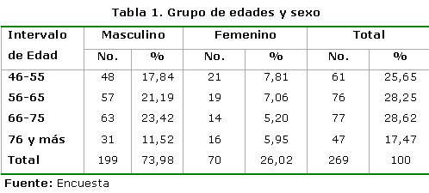     

Apreciamos claramente una curva ascendente en la incidencia del cáncer de pulmón del 17, 84 % en 1996 a un 30, 11 % en el 2000, hecho que evidencia la casi duplicación de su cifra en solo cinco años. Se produjo una curva ascendente en la incidencia del cáncer de pulmón del 17, 84 % en 1996 a un 30, 11 % en el 2000.

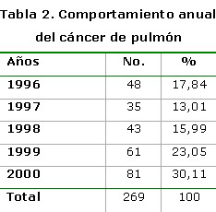

El 33, 82 % presentaba el antecedente de padecer una enfermedad pulmonar obstructiva crónica.

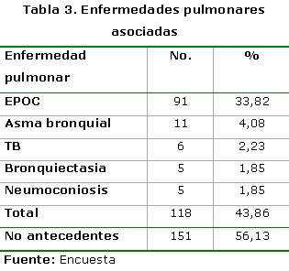                

El factor de riesgo predominante fue el tabaquismo (88, 46 %). ([Tabla 4](http://scielo.sld.cu/scielo.php?script=sci_arttext&pid=S1025-02552004000100006" \l "tabla4))

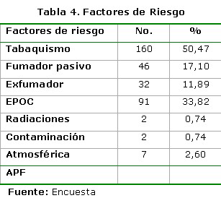

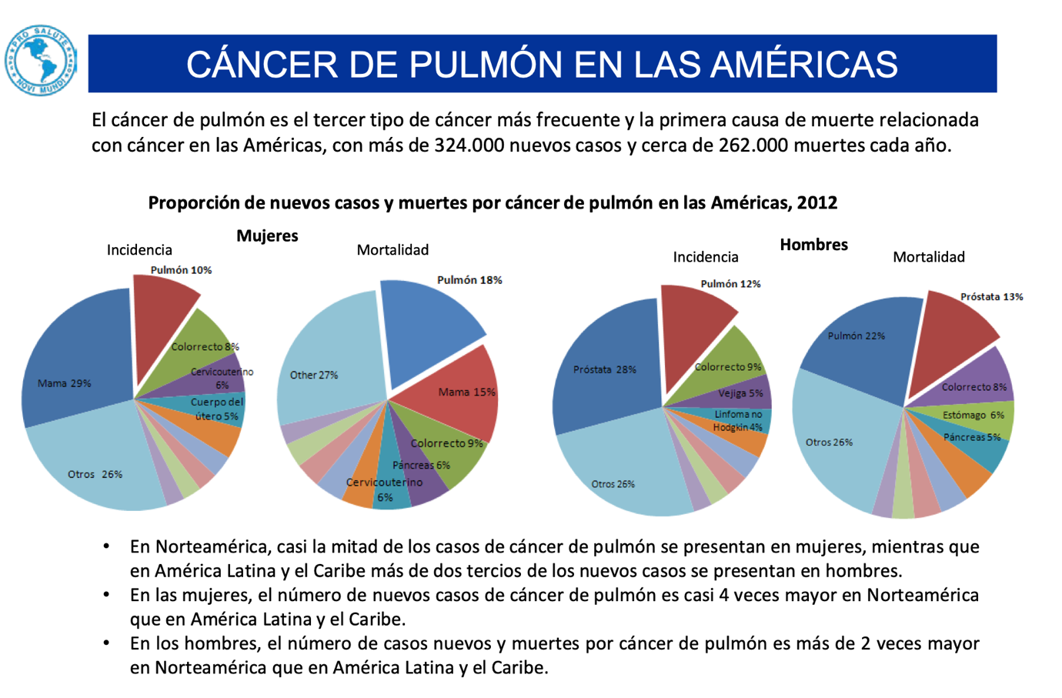

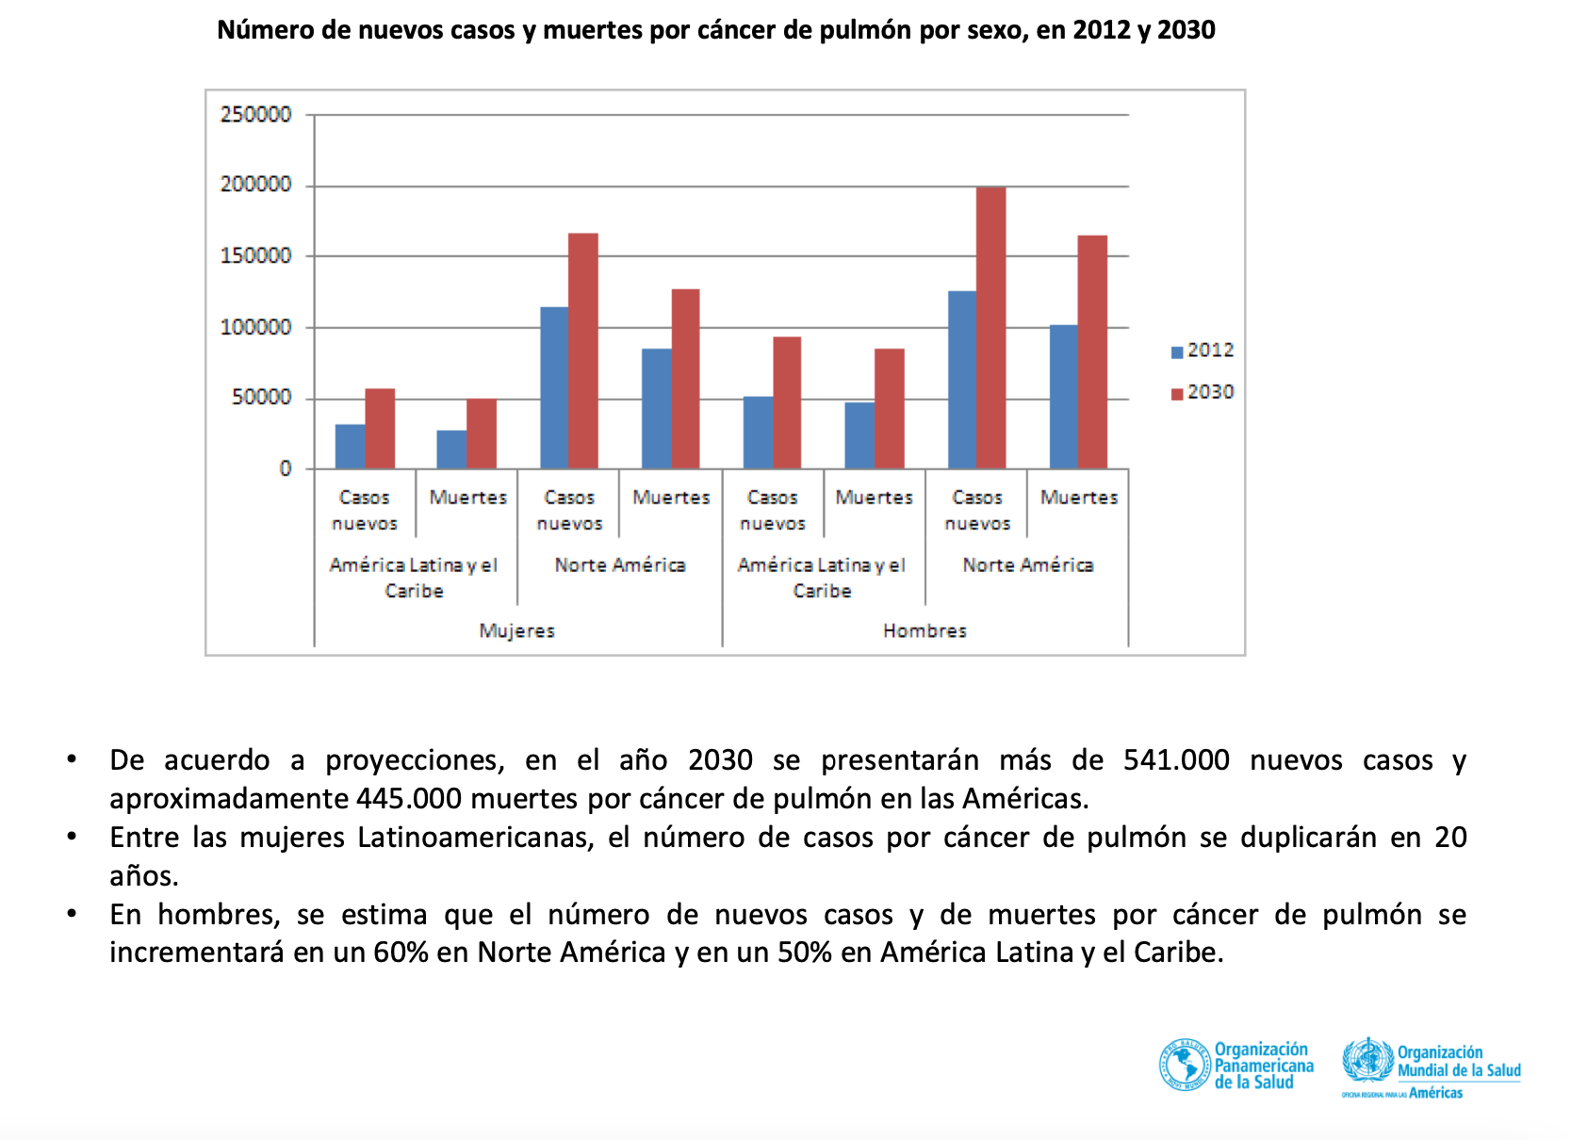

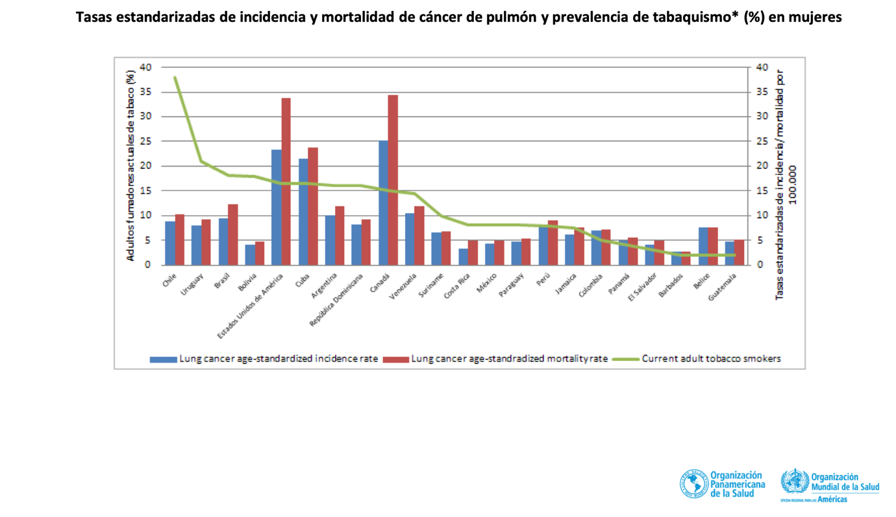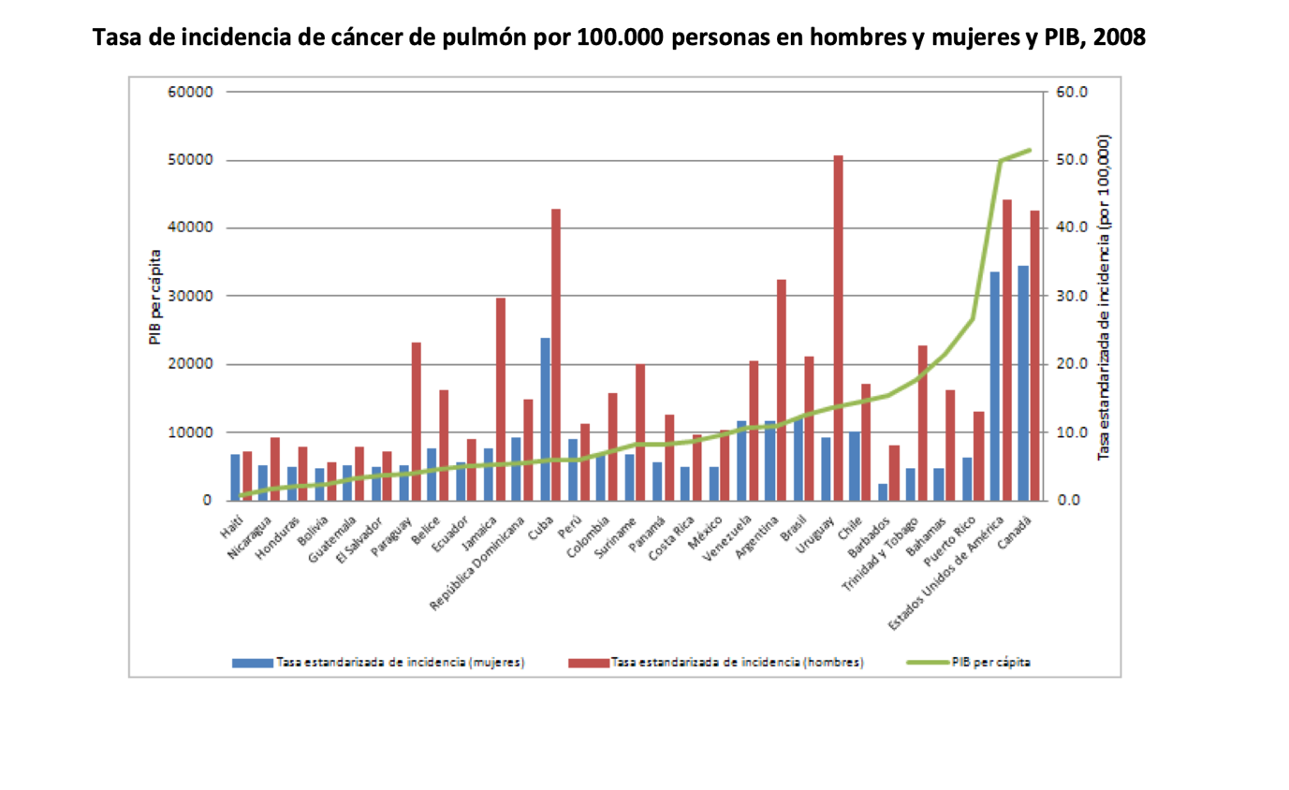

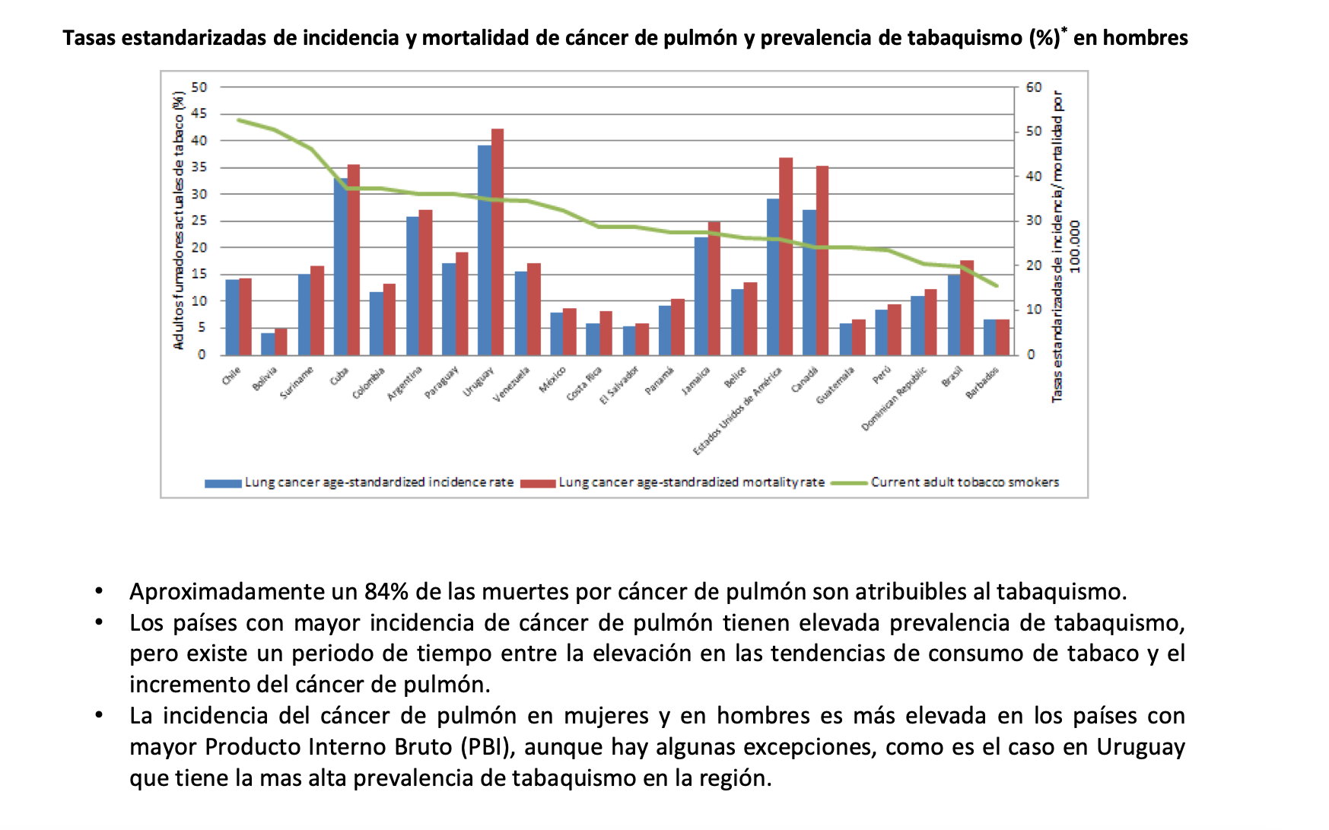

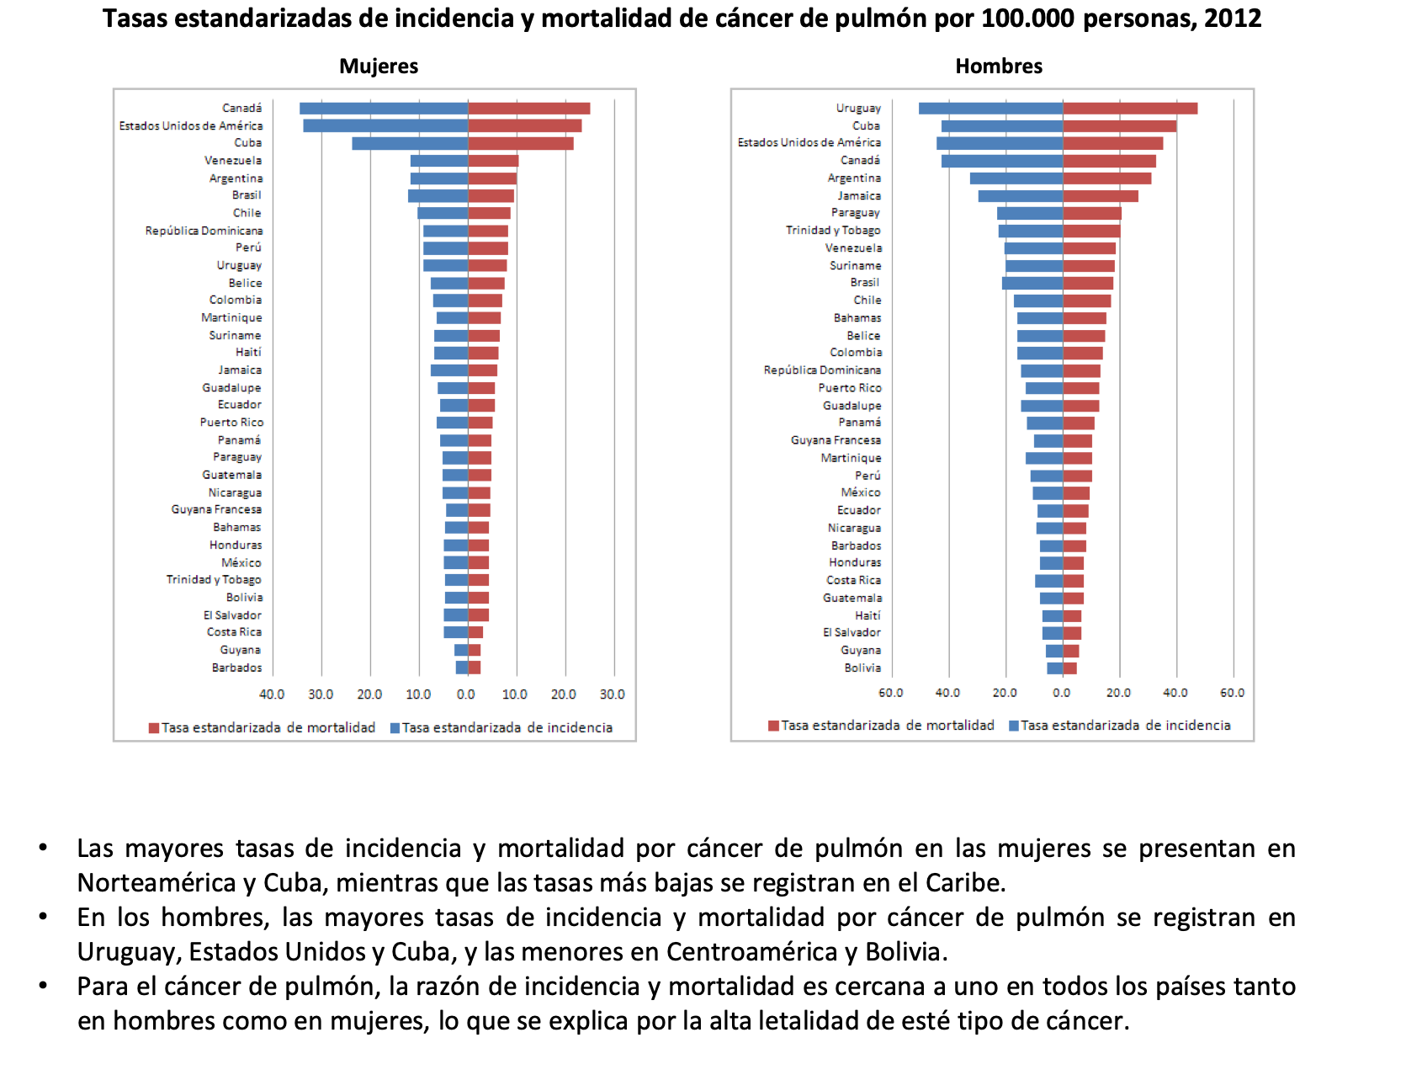

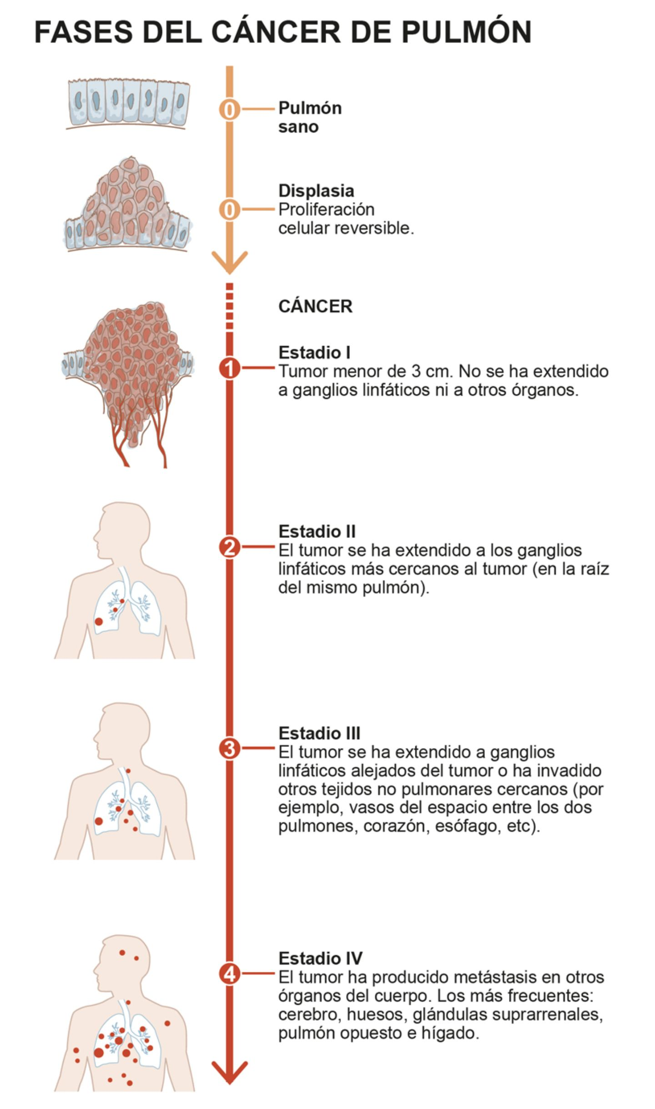

**Bibliografía**

https://www.cdc.gov/spanish/cancer/lung/basic_info/symptoms.htm

https://www.mayoclinic.org/es-es/diseases-conditions/lung-cancer/symptoms- causes/syc-20374620

[Tratamiento del Cáncer de Pulmón | Asociación Española Contra el Cáncer (contraelcancer.es)](https://www.contraelcancer.es/es/todo-sobre-cancer/tipos-cancer/cancer-pulmon/secuelas-tratamientos-cancer-pulmon).

<https://www.cancer.gov/espanol/cancer/diagnostico-estadificacion/sintomas>

<https://www.cdc.gov/spanish/cancer/lung/basic_info/diagnosis_treatment.htm#:~:text=se%20haya%20diseminado.-,Las%20personas%20con%20c%C3%A1ncer%20de%20pulm%C3%B3n%20de%20c%C3%A9lulas%20no%20peque%C3%B1as,general%20reciben%20radioterapia%20y%20quimioterapia>.

X American Cancer Society. Detailed Guide to Non Small Cell Lung Cancer. http://www.cancer.org/Cancer/LungCancer-Non-SmallCell/DetailedGuide/index; Detailed Guide to Small Cell Lung Cancer. http://www.cancer.org/Cancer/LungCancer

SmallCell/DetailedGuide/index. Obtenido Enero 13, 2011.

National Cancer Institute, National Institutes of Health. What you Need to Know about Lung Cancer. http://www.cancer.gov/cancertopics/wyntk/lung/. Obtenido Enero 13, 2011.

National Cancer Institute. National Institutes of Health. National Lung Screening Trial. http://www.cancer.gov/clinicaltrials/noteworthy